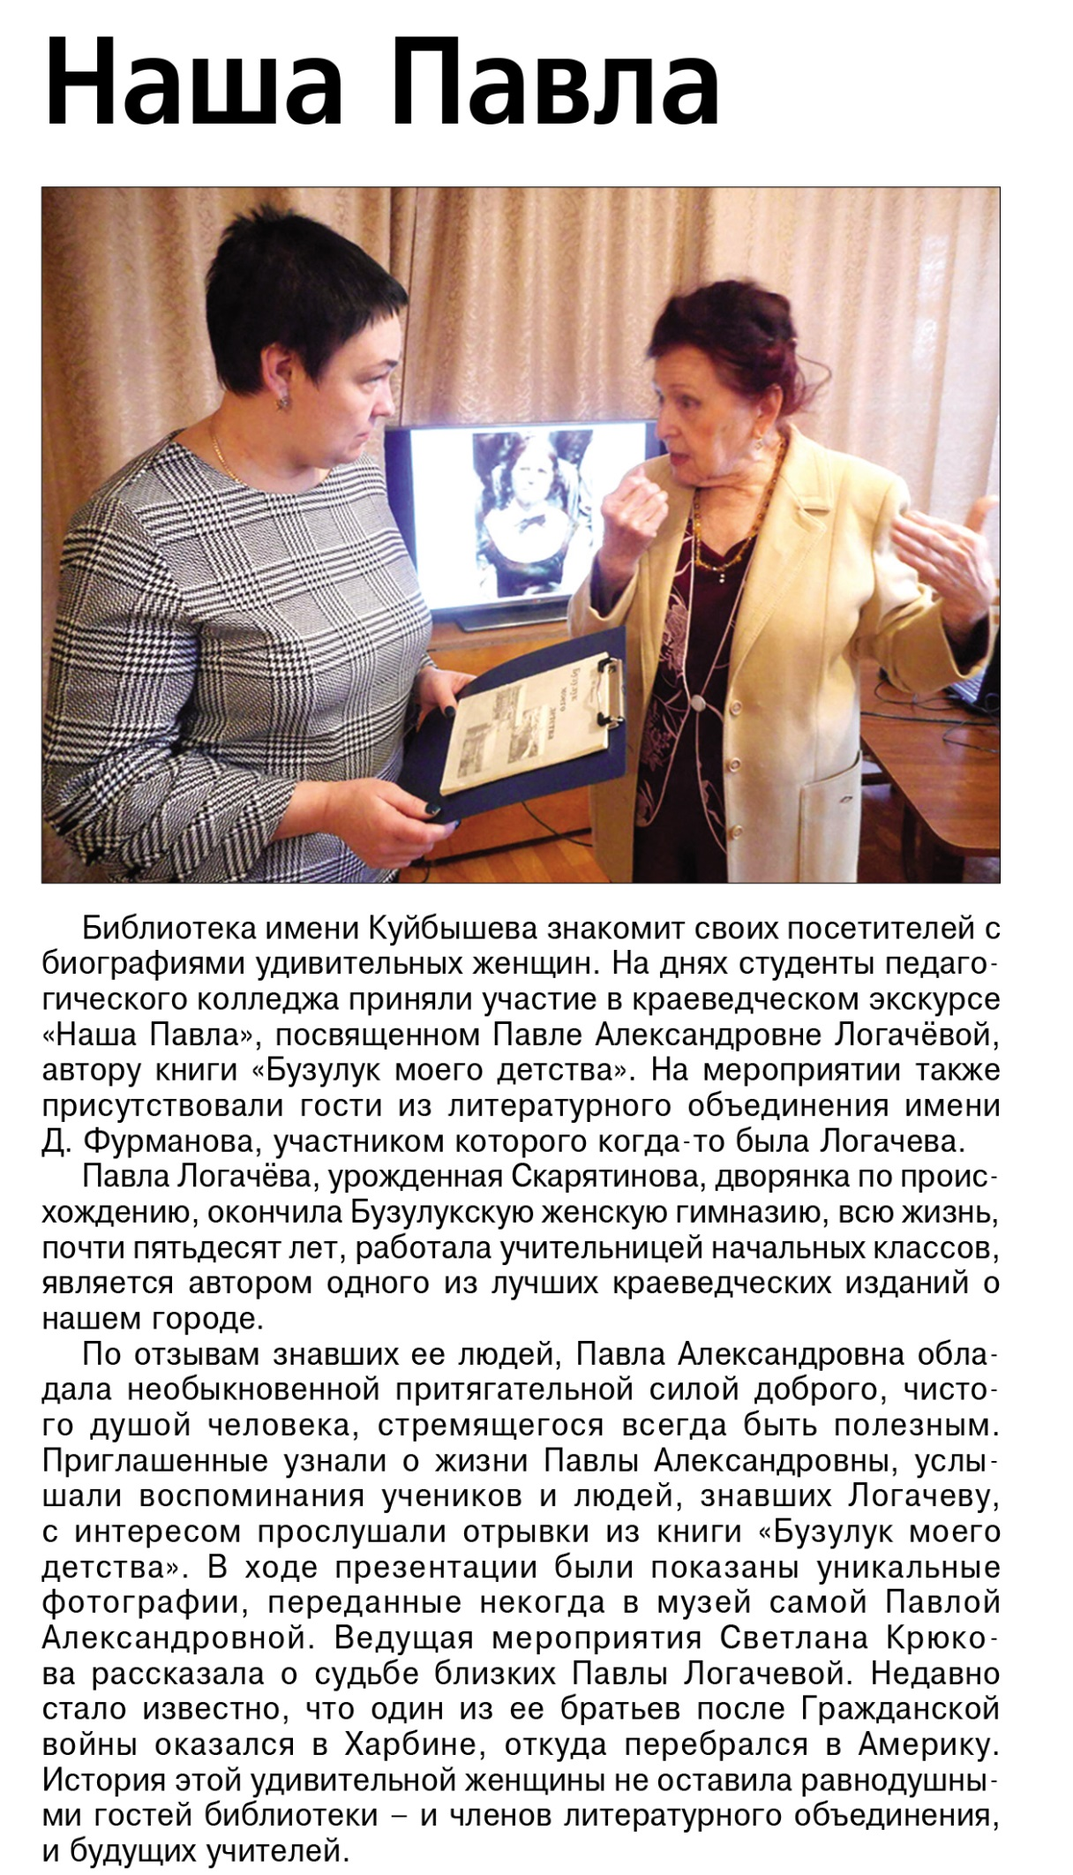

**Наша Павла // Наш Бузулук. — 2020. – 26 февраля. — С. 3.**